BGSzC Pestszentlőrinci Közgazdasági és Informatikai Szakgimnáziuma

1184 Budapest Hengersor 34.

1. Záró dolgozat

S.O.S. Munka

Konzulens tanár: Készítette:

Szekrényes Gábor Fábián Zsolt Ferenc, Rámháp Gergő, Wágner János

Tartalom

1 Bevezetés 3

1.1 Feladat leírás 3

1.2 A felhasznált ismeretek 3

1.3 A felhasznált szoftverek 3

2 Felhasználói dokumentáció 4

2.1 A program általános specifikációja 4

2.2 Rendszerkövetelmények 4

2.2.1 Hardver követelmények 4

2.2.2 Szoftver követelmények 4

2.3 3. A program telepítése 4

2.4 A program használatának a részletes leírása 5

3 Fejlesztői dokumentáció 6

3.1 Az alkalmazott fejlesztői eszközök 6

3.2 Adatmodell leírása 6

3.3 Részletes feladatspecifikáció, algoritmusok 6

3.4 Tesztelési dokumentáció 7

4 Összefoglalás 8

4.1 Önértékelés 8

4.2 Továbbfejlesztési lehetőségek 8

5 Felhasznált irodalom 9

6 Ábrajegyzék 10

# Bevezetés

## Feladat leírás

Az S.O.S. munka egy gyors, egyszerű szakmunkás hirdető és kereső weboldal. A felhasználók regisztrálnak felbérlőként vagy munkásként, lehetőségük van hirdetéseket létrehozni, valamint hirdetések között böngészhetnek. A hirdetéseken keresztül lehet üzenetet küldeni, időpontot foglalni, valamint értékelést hagyni.  
  
A navigációs sávon lévő profil ikonra kattintva lehet bejelentkezni vagy regisztrálni.   
A regisztrációnál az összes mező kötelezően kitöltendő, a felhasználó meg kell adja a vezetéknevét, keresztnevét, egy felhasználónevet, jelszót, e-mail-címet, telefonszámát, megyéjét, és hogy szakmunkás fiókot szeretne-e.    
A regisztrációs mezők kitöltése után az oldal magától átirányít a bejelentkező felületre.  
Sikeres regisztráció és sikeres bejelentkezés esetén zöld szöveggel kiírjuk a képernyőre.  
A szakmunkásként regisztrált fiók sajátossága, hogy posztolási engedélyük van, így tudnak magukról hirdetést létrehozni.   
Bejelentkezés után a navigációs sávon található profil ikonon belül a Posztjaim-ra kattintva lehet új posztot létrehozni, valamint a saját posztjaimat megnézni (ha már van/vannak).   
Új poszt létrehozásánál meg kell adni vezeték és keresztnevet, a posztnak kell adni egy címet, legördülő listából ki kell választani a megyét, meg kell adni egy telefonszámot és a munka kategóriáját. Egy kinyíló naptárból ki kell választani a poszthoz egy dátumot, ezen kívül egy rövid leírást, ami minél többet magyaráz majd az érdeklődőknek! Az utolsó kitöltendő mező a fénykép feltöltése, ami majd szintén a felbérlők érdeklődését kelti fel.   
A mezők kötelezően kitöltendőek. Az összes mező kitöltése után a „Poszt létrehozása” gombbal az adatok bekerülnek az adatbázisba és a poszt létrejött.   
A létrejött poszt megtekinthető a navbar-on található posztok gombra kattintva, vagy a navbar-on profil ikonra, majd a posztjaim gombra kattintva. A posztot a törlés gombra kattintva lehet törölni.  
   
Egy másik felhasználó által létrehozott posztra lehet

* üzenetet küldeni a felhasználónak az „Írj rám” gombbal
* időpontot foglalni az „Időpont foglalás” gombbal
* szöveges véleményt hagyni
* 1-tól 5-ig terjedő skálán csillagokkal értékelni a posztot
* „Lementeni” a posztot a kedvencek közé a csillag ikonnal

Ha egy másik felhasználó üzenetet küld neked, akkor a profilon belül az Üzenetek gombra kattintva lehet megnézni, esetleg választ írni.  
Ha időpontkérelmet kapunk, azt 2 féle módon látjuk:

* navbar-on a csengő felett piros pont jelzi a bejövő kérelmet. Erre kattintva átirányít az időpont kérések oldalra
* a profilon belül a fiók beállítások, majd az Időpont kérések menüpontnál nézhetjük meg.

## A felhasznált ismeretek

Frontend telepítése React keretrendszerben JavaScript nyelven

Backend telepítése server.js használatával

Segédmodulok telepítése például Bootstrap, React-Router-Dom, Axios

Adatbázis létrehozás, szerkesztés és kezelés SQL nyelven a MySQL WorkBench-ben

Bootstrap Grid System felosztás különböző frontend elemek rendezéséhez

Flexbox CSS formázás

Különböző oldalak és modulok exportálása és importálása (például a css stíluslapok és a fényképek használatához)

React-Router route-ok beállítása az oldalak közötti „lapozáshoz”

## A felhasznált szoftverek

Visual Studio Code (és az ebbe beleépített mesterséges intelligencia)

MySQL WorkBench

XAMPP Control Panel

Microsoft Word

Microsoft Teams

PowerPoint

GitHub Desktop

Discord

# Felhasználói dokumentáció

## A program általános specifikációja

Az S.O.S. munka egy gyors, egyszerű szakmunkás hirdető és kereső weboldal. A felhasználók regisztrálnak felbérlőként vagy munkásként, lehetőségük van hirdetéseket létrehozni, valamint hirdetések között böngészhetnek. A hirdetéseken keresztül lehet üzenetet küldeni, időpontot foglalni, valamint értékelést hagyni.  
  
A navigációs sávon lévő profil ikonra kattintva lehet bejelentkezni vagy regisztrálni.   
A regisztrációnál az összes mező kötelezően kitöltendő, a felhasználó meg kell adja a vezetéknevét, keresztnevét, egy felhasználónevet, jelszót, e-mail-címet, telefonszámát, megyéjét, és hogy szakmunkás fiókot szeretne-e.    
A regisztrációs mezők kitöltése után az oldal magától átirányít a bejelentkező felületre.  
Sikeres regisztráció és sikeres bejelentkezés esetén zöld szöveggel kiírjuk a képernyőre.  
A szakmunkásként regisztrált fiók sajátossága, hogy posztolási engedélyük van, így tudnak magukról hirdetést létrehozni.   
Bejelentkezés után a navigációs sávon található profil ikonon belül a Posztjaim-ra kattintva lehet új posztot létrehozni, valamint a saját posztjaimat megnézni (ha már van/vannak).   
Új poszt létrehozásánál meg kell adni vezeték és keresztnevet, a posztnak kell adni egy címet, legördülő listából ki kell választani a megyét, meg kell adni egy telefonszámot és a munka kategóriáját. Egy kinyíló naptárból ki kell választani a poszthoz egy dátumot, ezen kívül egy rövid leírást, ami minél többet magyaráz majd az érdeklődőknek! Az utolsó kitöltendő mező a fénykép feltöltése, ami majd szintén a felbérlők érdeklődését kelti fel.   
A mezők kötelezően kitöltendőek. Az összes mező kitöltése után a „Poszt létrehozása” gombbal az adatok bekerülnek az adatbázisba és a poszt létrejött.   
A létrejött poszt megtekinthető a navbar-on található posztok gombra kattintva, vagy a navbar-on profil ikonra, majd a posztjaim gombra kattintva. A posztot a törlés gombra kattintva lehet törölni.  
   
Egy másik felhasználó által létrehozott posztra lehet

* üzenetet küldeni a felhasználónak az „Írj rám” gombbal
* időpontot foglalni az „Időpont foglalás” gombbal
* szöveges véleményt hagyni
* 1-tól 5-ig terjedő skálán csillagokkal értékelni a posztot
* „Lementeni” a posztot a kedvencek közé a csillag ikonnal

Ha egy másik felhasználó üzenetet küld neked, akkor a profilon belül az Üzenetek gombra kattintva lehet megnézni, esetleg választ írni.  
Ha időpontkérelmet kapunk, azt 2 féle módon látjuk:

* navbar-on a csengő felett piros pont jelzi a bejövő kérelmet. Erre kattintva átirányít az időpont kérések oldalra
* a profilon belül a fiók beállítások, majd az Időpont kérések menüpontnál nézhetjük meg.

## Rendszerkövetelmények

### Hardver követelmények

Processzor: Intel Core i5-2400 3.10GHz 4 szál 4 mag

8GB DDR3 1333 MHz

Seagate Barracuda HDD 250GB 7200.12

### Szoftver követelmények

A program Windows 10 Home és Windows 11 operációs rendszeren volt tesztelve  
  
A program futtatásához ezek a szoftverek szükségesek:

* GitHub Desktop
* Visual Studio Code
* XAMPP Control Panel
* MySQL WorkBench
* bármilyen böngésző (Google Chrome-ot ajánlok!) és internetkapcsolat

## 3. A program telepítése

A program telepítéséhez szükség lesz a következő alkalmazásokra:

* GitHub Desktop <https://desktop.github.com/download>
* Visual Studio Code <https://code.visualstudio.com/Download>
* XAMPP Control Panel <https://www.apachefriends.org/download.html>
* MySQL WorkBench <https://dev.mysql.com/downloads/workbench>

A linkeken keresztül telepítsük őket.  
  
Futtassuk a GitHub Desktop-ot.  
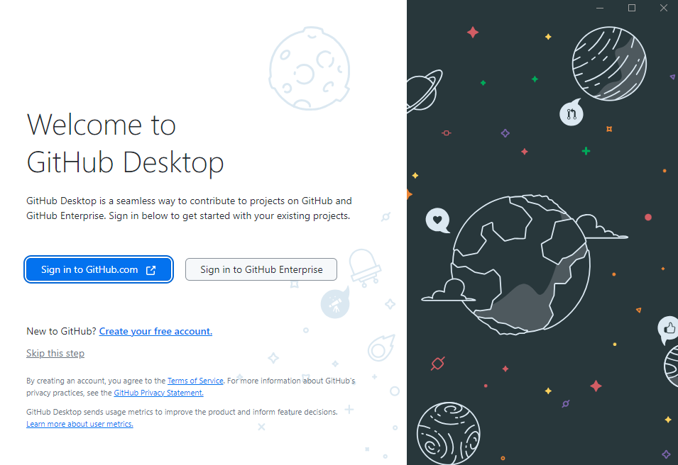  
Ha még nincs GitHub fiókunk, nyomjunk rá a „Create your free account.” kék szövegre majd a regisztrációs mezőket kitöltve regisztrálunk egy fiókot.  
Ha már van GitHub fiókunk, akkor a kék „Sign in to GitHub.com” gombra rányomunk, majd a böngészőben megnyíló ablakban bejelentkezünk.  
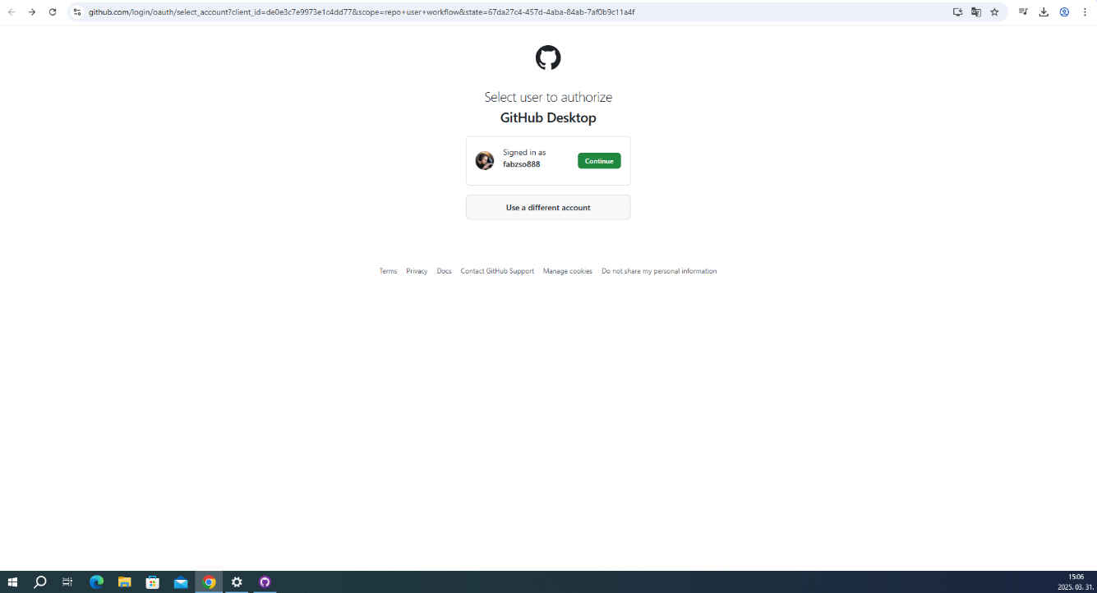  
Itt a zöld „Continue” gombra nyomunk, majd az oldal megkérdezi hogy átirányíthat-e a GitHub Desktop alkalmazásba.  
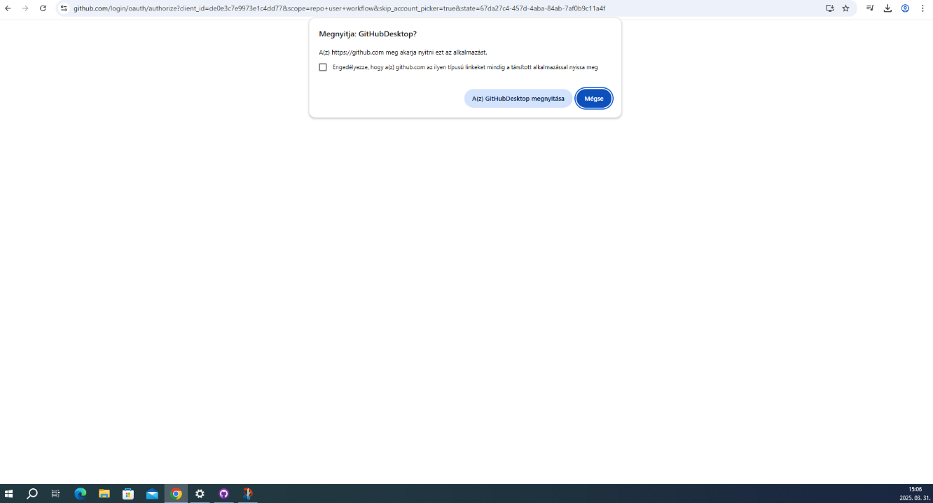  
Itt a világoskék „A(z) GitHub Desktop megnyitása gombra nyomunk, majd megnyílik az alkalmazás. Ekkor ezt az ablakot látjuk:  
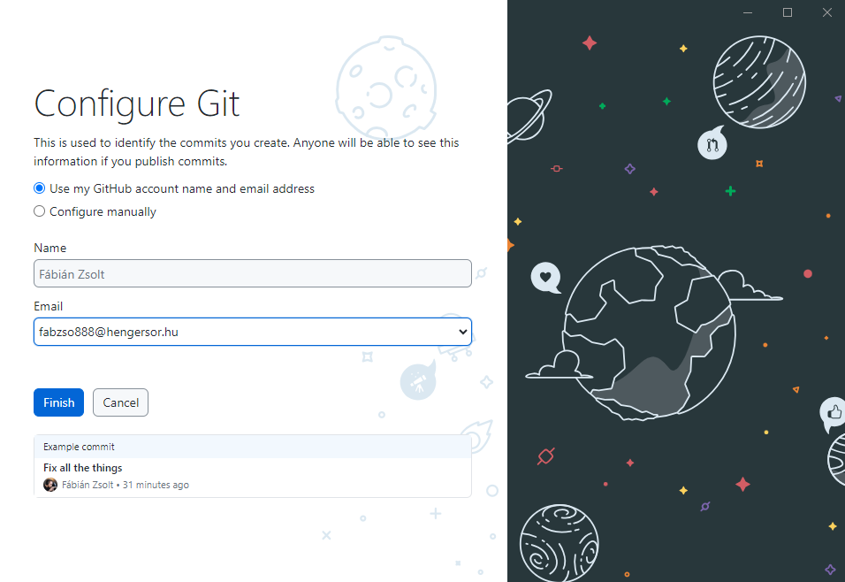  
Érdemes a képernyőn látható beállításokat használni. (Természetesen itt a saját E-mail címedet és nevedet fogod látni.)  
A kék „Finish” gombra nyomunk, majd átirányít a „Let’s get started!” oldalra  
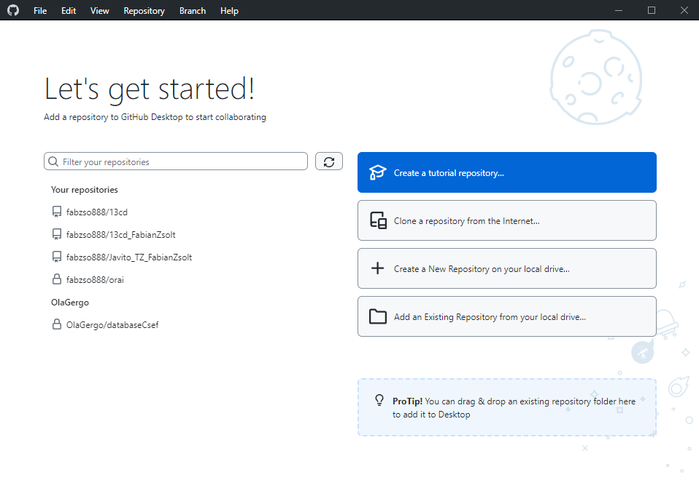 Itt a jobb oldalon lévő szürke „Clone a repository from the Internet…” gombot választjuk.  
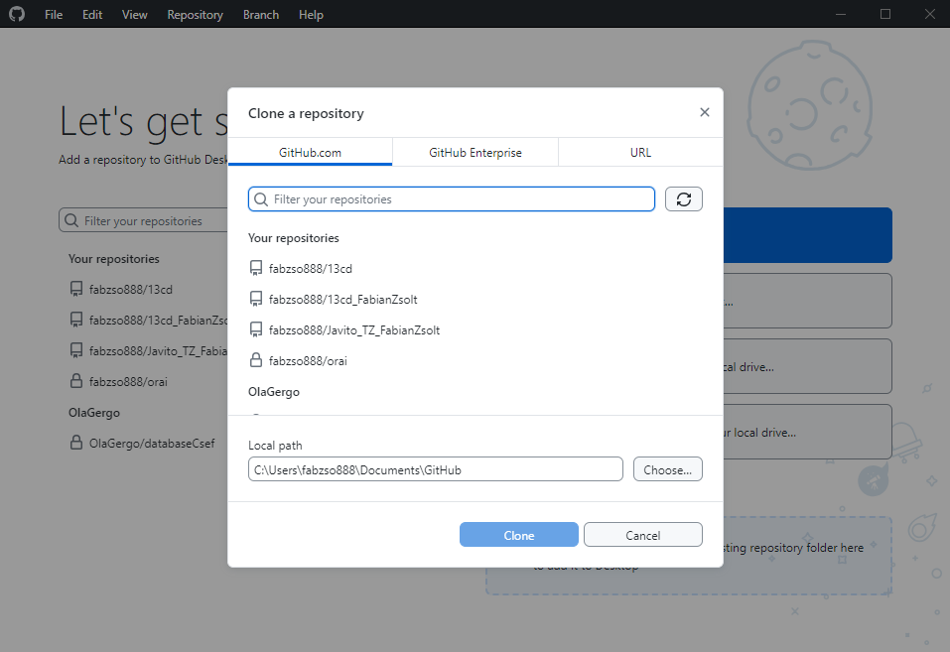Itt pedig a jobb oldalt lévő „URL” gombra nyomunk.  
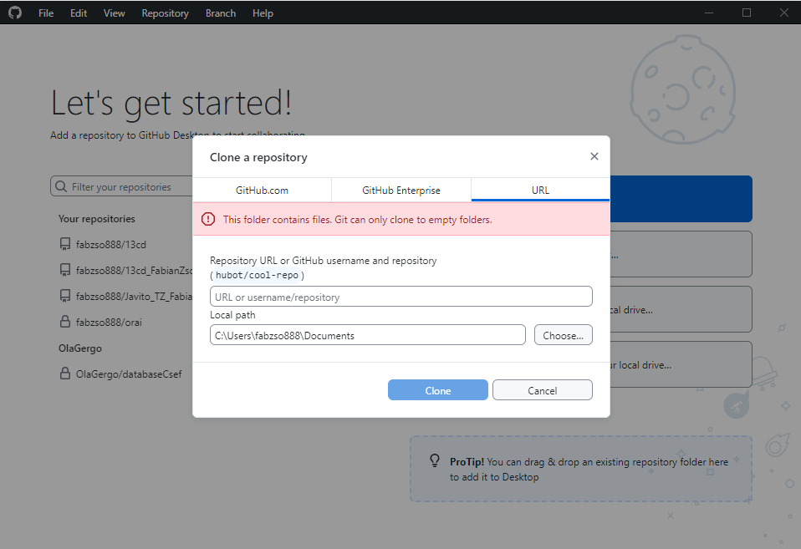A felső kitöltendő mezőbe a GitHub Repository linkjét kell beilleszteni.  
Az alsó mezőbe pedig kiválasztjuk hogy a számítógépen hova szeretnénk menteni.  
Végül a kék „Clone” gombra nyomunk és a GitHub Repository átmásolódik a kiválasztott tárhelyre.  
Ekkor ezt kellene látnunk az alkalmazásban:  
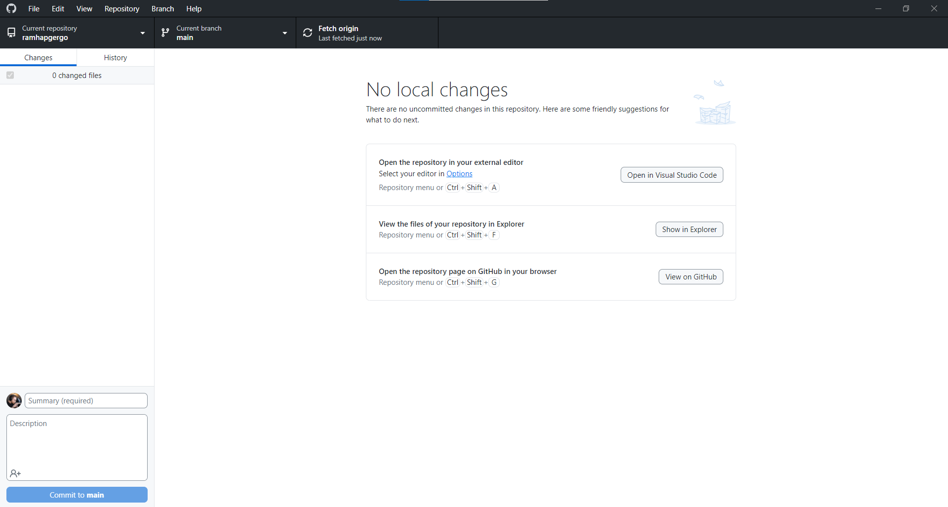  
Az átmásolt fájlok megtekintéséhez nyomjunk rá a szürke „Open in Visual Studio Code” gombra  
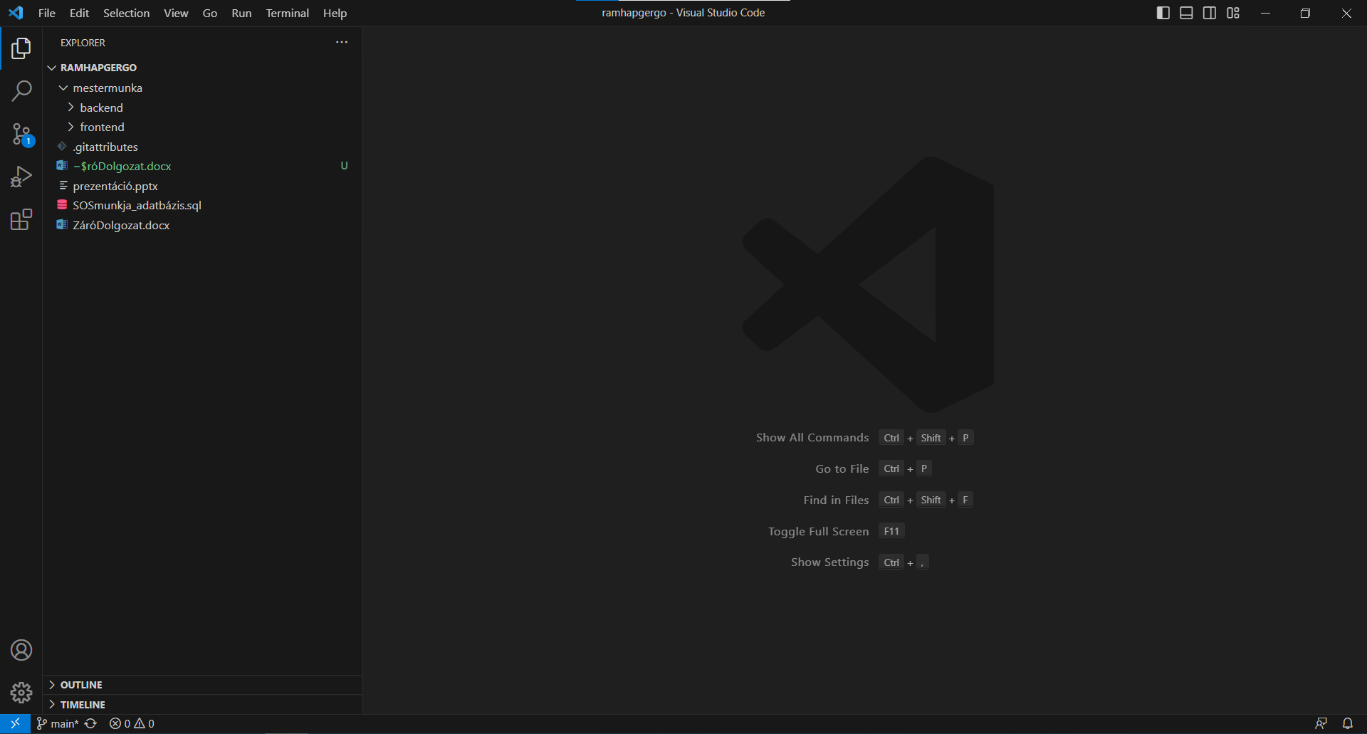

Most futtassuk az XAMPP Control Panel alkalmazást  
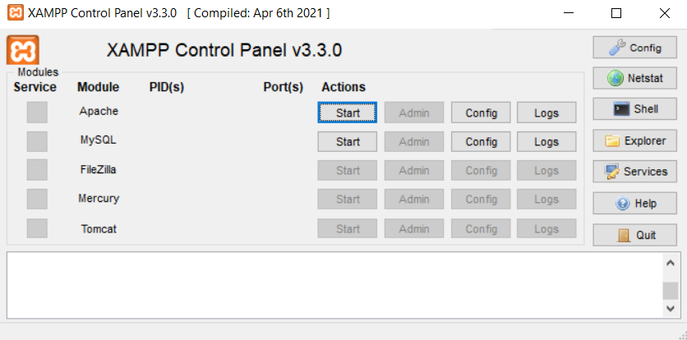  
Nyomjuk meg a „Start” gombot az Apache sorban és a MySQL sorban  
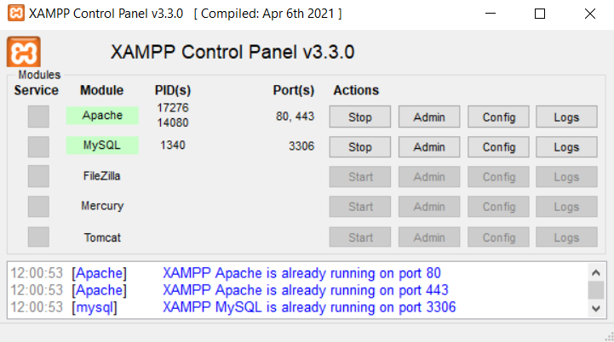  
Futtassuk a MySQL WorkBench-et  
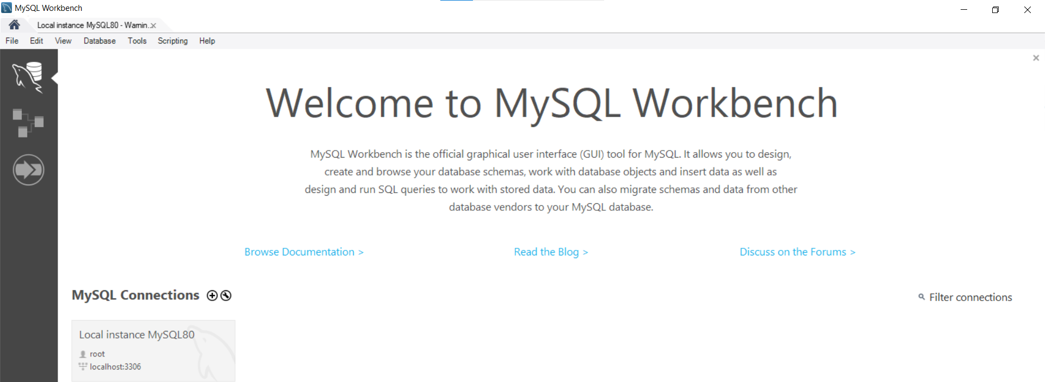  
Fontos hogy az XAMPP alkalmazásban a MySQL port egyezzen a MySQL szerver portjával és a leklónozott GitHub repository backend mappájában lévő server.js fájl portjával, és a többi csatlakozási adat is egyezzen egymással.  
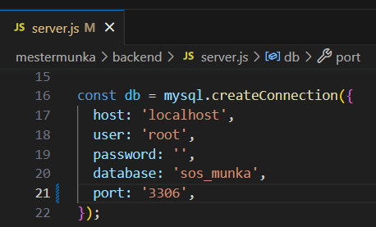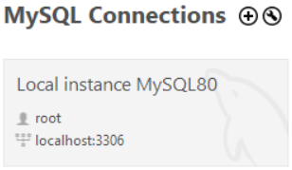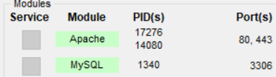  
A MySQL WorkBench-ben duplaklikkel csatlakozzunk a lokális szerverre.  
A bal felső sarokban a „File” és „Open SQL Script”  
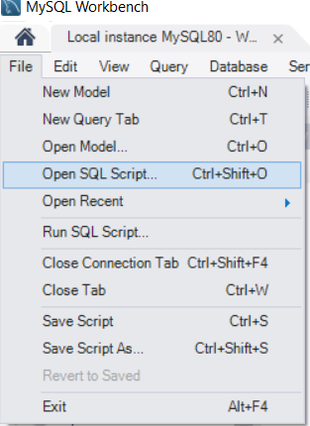 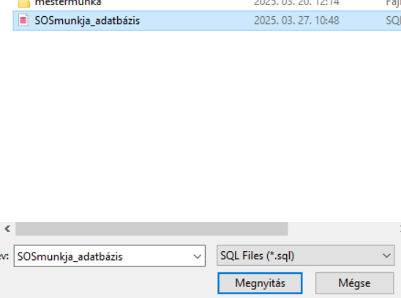  
A megnyíló ablakban nyissuk meg a mappát ahova klónoztuk a GitHub Repository-t és válasszuk ki az SOSmunkja_adatbázis fájlt. Majd a „Megnyitás” gombra nyomunk.  
A bal oldalt lévő sárga villámmal lefuttatjuk az adatbázist létrehozó scriptet. Ha jól csináltuk a képernyő alján zöld pipáknak kéne lenni  
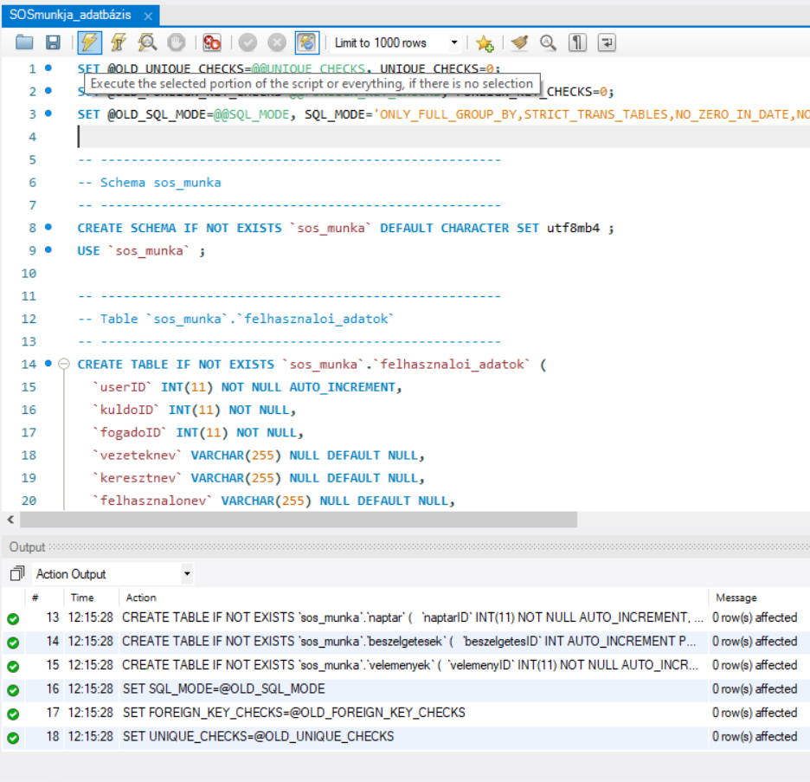  
Menjünk vissza a Visual Studio Code alkalmazásba és itt jobbklikkel rányomunk a backend mappára. Ekkor ezeket az opciókat kapjuk:  
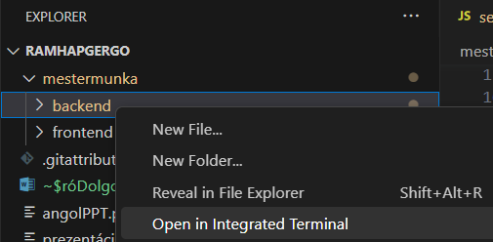  
Az „Open in Integrated Terminal” gombra nyomunk. Ez a képernyő alján megnyit egy terminál ablakot. Azt írjuk be hogy „npm i” és a billentyűzeten enterrel futtatjuk. Utána „npm run dev” parancsot írjuk be és enterrel futtatjuk.  
Ezután a frontend mappára is jobbklikk. „Open in Integrated Terminal” majd az „npm i” és „npm run dev” parancsokat futtatjuk.  
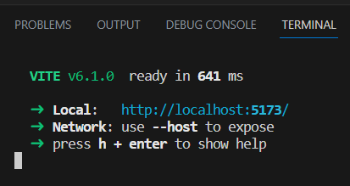  
A terminál ablakban megjelenő linket nyissuk meg.  
Az oldal használatra kész!

## A program használatának a részletes leírása

A főoldalról a felül látható navigációs sávon lévő elemek kattinthatók.

Saját fiókot a profilképre majd a regisztráció gombra nyomva tudsz létrehozni

Itt található a bejelentkezés is. Ha már van fiókod, válaszd ezt!

Így néz ki a regisztrációs felület. Az összes mező kitöltendő, ha nem töltöd ki mindegyiket nem tudsz regisztrálni.  
Sikeres regisztráció után jelentkezz be.

A posztok feliratra kattintva az oldal átirányít a Posztok oldalra. Itt látod mindenki posztjait.

A posztok oldalon a szűrő segítségével tudsz a posztok között tetszés szerint keresni, szűrni, kilistázni.  
A lenyíló Kategória és Megye menüből bármi választható. Akár üresen is hagyhatjuk őket, nem kell semmire rányomni.

A kedvenc csillag kattintható. Kattintásra a „kedvenc”-ként jelölt posztokra tudunk rákeresni. A csillagra kattintva az oldal egyből frissül, nem kell a keresés gombra nyomni. Ha a kedvenc posztjaidat szeretnéd látni akkor a csillag színe sárga kell legyen, ha minden posztot akkor szürkének.

A keresőmezőbe kézzel írható szöveg pedig a poszt címét vagy a posztot létrehozó felhasználó nevét vizsgálja. A nagyító gombra kattintva lépnek érvénybe a beállított szűrők.

Így néz ki a posztok oldal, és látszik hogy a szűrő tökéletesen működik.

Az írj rám gomb egyből átvisz az üzenetküldő felületre ahol a posztot készítő személynek közvetlen tudunk üzenetet írni. Írd be az üzenetet alul a fehér dobozba, majd az üzenet elküldéséhez a kék küldés gombra nyomj.

Az időpont foglalás gombbal tudunk időpontot „kérni” a posztot létrehozó munkásnak. Ha megnyílt a naptár ablak a kék jobbra vagy balra nyíllal lehet hetet váltani. A nap nevére rányomva (Hétfő vagy Kedd vagy Szerda stb.) lehet kiválasztani az időpontot a képernyőn látható opciók közül.  
Az időpont kiválasztása után a képernyő közepén egy „Biztosan ezt az időpontot szeretnéd kiválasztani” üzenet jön fel. Itt nyomj „Ok” ha igen, ha nem akkor a „Cancel”

Sikeres időpontfoglalásnál jön mégegy üzenet.

Itt az OK-ot válasszuk és bezárhatjuk a naptárat.

Ha szakmunkás vagy és van bejövő időpontkérésed azt a fenti navigációs sáv csengőjére kattintva láthatod. Így fog kinézni

A saját profilodra kattintva a Fiók beállításokon belül találod meg az időpont-foglalások oldalt. A bal oldali kék dobozba vannak a te posztjaidra jövő kérelmek amik elfogadásra/elutasításra várnak. Elfogadás esetén ez átkerül a jobb oldali dobozba. Elutasítás esetén pedig törlődnek. A középső doboz pedig a te foglalásaidat tartalmazza. Ha te felbérelsz valakit, ez itt fog megjelenni.

A fiók beállításoknál a profilképedet, felhasználónevedet, E-mail címedet, vezeték és keresztnevedet tudod szerkeszteni. Először nyomj rá a szerkesztés gombra, írd át kívánt adataid majd nyomj a mentés gombra. Középen piros felirat kiírja ha sikeresen mentetted a változtatott adataid.

A jelszó és biztonságnál tudsz új jelszót megadni. Ehhez tudnod kell az aktuális jelszavadat és kétszer beírni az új kívánt jelszavadat majd a Jelszó módosítása gombra nyomni.

Premium előfizetés még nem létezik, nem lehet semmit csinálni vele.

A saját posztjaidat a profilon belül a posztjaimnál találod meg. Itt tudsz új posztot létrehozni vagy megnézni / törölni a már létező/régebbi posztjaidat.  
Poszt törlésénél egy megerősítő üzenet ugrik fel „Biztosan szeretnéd törölni ezt a posztot”  
Ha igen, nyomjunk az „Ok”-ra, ha nem akkor válasszuk a mégse opciót.  
  
Kijelentkezni fiókodból a profilra kattintva majd a kijelentkezés gombbal tudsz. A kijelentkezésről nem kapunk üzenetet, viszont sikeresen kijelentkeztet a fiókodból.

# Fejlesztői dokumentáció

## Az alkalmazott fejlesztői eszközök

* Microsoft Word (a dokumentáció megírásához)
* Visual Studio Code (a React és Javascript telepítéséhez, a HTML, CSS és JavaScript kód fejlesztéséhez)
* MySQL Workbench (az adatbázis létrehozásához)
* framebox (a felhasználói felület megtervezéséhez)
* draw.io (az egyed-kapcsolat diagramhoz és az adatbázis megtervezéséhez)

## Adatmodell leírása

Az adatbázisunk neve „*s.o.s. munka*”

A csevegési funkció működéséhez van a „beszelgetesek” tábla.

* beszelgetesID – int(11) Auto Increment, Primary Key: két felhasználó közötti beszélgetés egyedi azonosítója
* feladoID – int(11) Egyedi azonosító ami a jelenlegi felhasználót összekötteti a kiválasztott címzettel az üzenetküldéshez
* cimzettID – int(11) Egyedi azonosító ami az üzenetet fogadó felhasználó kap
* tartalom – text – Ebben tároljuk magát az üzenetet
* kuldesIdopont – datetime – Az üzenetek elküldésének idejét tároljuk el
* olvasott – tinyint(1) Minden üzenetre külön állapot van hogy olvasott / olvasatlan

A posztokat értékelni lehet egy 1-tól 5-ig terjedő skálán csillagokkal. Ennek az adatait az „ertekelesek” táblában tároljuk.

* ertekelesID – int(11) Auto Increment, Primary Key – Automatikusan generált egyedi azonosító amely minden egyes értékeléshez van
* post_id – int(11) Egyedi azonosító, az adott értékelés melyik poszthoz tartozik
* user_id – int(11) Egyedi azonosító, az adott értékelést melyik felhasználó adta
* rating – int(11) 5-ből hány csillaggal értékelte a felhasználó a posztot
* created_at – datetime – Időadat, mikor lett értékelve a poszt

A felhasználói adatok tárolására van a „felhasznaloi_adatok” nevű táblánk.

* userID - int(11) Auto Increment, Primary Key: egyedi azonosító, amit a háttérben legenerálunk a felhasználónak
* kuldoID – int(11) Az üzenetek küldéséhez szükséges azonosító
* fogadoID – int(11) Az üzenetek fogadásához szükséges azonosító
* vezeteknev – varchar(255) A felhasználó vezetéknevét tartalmazza
* keresztnev – varchar(255) A felhasználó keresztnevét tartalmazza
* felhasznalonev – varchar(255) A felhasználó által választott felhasználónév
* jelszo – varchar(255) A felhasználó által választott jelszót tárolja bycrypt titkosítással
* emailcim – varchar(255) A felhasználó email-címe
* telefonszam – varchar(20) A felhasználó telefonszámát tárolja
* telepules – varchar(255) A felhasználó települése
* letrehozasDatum – date ; A felhasználói profil létrehozásának ideje
* modositasDatum – date ; A felhasználói profil szerkesztésének ideje
* admin – bool / tinyint(1) A felhasználónak van admin joga / nincs
* munkasreg – bool / tinyint(1) A felhasználó szakmunkás profilként regisztrált-e
* profilkep – varchar(255) A felhasználó profilképének fájlnevét tárolja.
* lastActive – datetime – Azt tárolja a felhasználó mikor volt utoljára elérhető

A kedvenc posztok tárolására van a „kedvencek” nevű táblánk.

* kedvencID – int(11) Primary Key
* userID – int(11) A felhasználó azonosítója aki becsillagozta a posztot
* posztID – int(11) Annak a posztnak az azonosítója ami be lett csillagozva
* datum – date ; Az a dátum amikor be lett csillagozva a poszt

A posztra foglalt időpontokat a „naptár” táblában tároljuk.

* naptarID – int(11) Auto Increment, Primary Key
* posztID – int(11) A poszt azonosítója amire időpont foglalás van
* userID – int(11) A felhasználó aki foglalta az időpontot
* nap – varhar(20) Melyik napra van a foglalás
* ora – varchar(5) Hány órakor van a foglalás
* foglalasDatum – datetime Mikor lett az időpont lefoglalva

A posztok tárolására van a „posztok” táblánk

* posztID – int(11) Auto Increment, Primary Key. Automatikusan generált egyedi azonosító a posztnak
* userID – int(11) Annak a felhasználónak az azonosítója aki a posztot létrehozta
* vezeteknev – varchar(255) A poszton megadott vezetéknév
* keresztnev - varchar(255) A poszton megadott keresztnév
* telepules - varchar(255) – A poszt melyik megyébe lett meghirdetve
* telefonszam - varchar(255) – A poszton megadott telefonszám
* kategoria - varchar(255) – Milyen munkakategóriába sorolható be a poszt
* datum – date – Az a dátum amikor a poszt létre lett hozva
* leiras - varchar(255) – A poszthoz írt szöveges leírás
* fotok – longtext – Annak a fényképfájlnak a neve amit a felhasználó feltöltött a posztjához. Ezt a backend – uploads mappába mentjük majd töltjük be
* fejlec - varchar(255) – A posztnak adott cím
* averageRating – decimal(3,1) – Tört szám ami a poszt átlagértékelését tárolja. A 3 az összes számjegy száma (a tizedes tört előtt és után együtt)  
  Az 1 a tizedes tört részben lévő számjegyek száma (vagyis a tizedes tört pontossága)
* ratingCount – int(11) – Hány darab értékelése van a posztnak

Az időpontfoglalások tárolására van az „uzenetek” tábla

* uzenetID – int(11) Auto Increment, Primary Key – A kérésnek az egyedi azonosítója
* feladoID – int(11) – A kérelmet küldő felhasználó azonosítója
* cimzettID – int(11) – A kérelmet fogadó felhasználó azonosítója
* posztID – int(11) – Az a poszt azonosítója amin keresztül foglaljuk az időpontot
* nap – varchar(10) – Melyik napra vonatkozik az időpontkérelem
* ora – varchar(5) – Hány órakor van foglalva
* tartalom – text – Az alertbox által küldött biztonsági „üzenet” tartalma
* allapot – enum(’pending’,’accepted’,’rejected’) – A kérés állapota
* kuldesIdopont – datetime – Az az idő amikor a kérés el lett küldve

A szöveges vélemények tárolására van a „velemenyek” táblánk

* velemenyID – int(11) Auto Increment, Primary Key
* posztID – int(11) – A poszt azonosítója amire a vélemény van írva
* userID – int(11) – A véleményt író felhasználó azonosítója
* szoveg – text – A szöveges vélemény konkrét tartalma
* datum – datetime – Az a dátum amikor a vélemény sikeresen el lett küldve

## Részletes feladatspecifikáció, algoritmusok

A főoldalon 6 animált elemünk van:

* A felül látható navigációs sávon a kis logónk. Ez az elem egy <NavLink>-en belül egy <img>. Az img-nek a logo-img1 osztálynév van megadva, amit a Navbar.css stíluslappal van rárakva az animáció: animation: float 3s infinite ease-in-out;
* A középen látható cím és alcím <motion.div> elemekkel van meganimálva. A Home.jsx fájlban vannak megadva a kezdő pozíciójuk és a végső pozíciójuk „kordinátái”. A <motion.div> elemeken belül <p> paragrafus elemekben van megírva a szöveg, és <h2> valamint <h4> elemeket használunk a címek kiírásához.
* Az alul lévő 3 szürke doboz szintén <motion.div> elemek, benne <h1> tartalmazza a címet, <p> tartalmazza a szöveget.

A főoldalról a felül látható navigációs sávon lévő elemek kattinthatók.

A React-Router-Dom Link és NavLink elemeit minden oldalhoz beimportáljuk. Így tudunk lépkedni az oldalak között.

A posztok feliratra kattintva a React-Router átirányít a Posztok.jsx oldalra. Itt láthatod a sikeresen létrehozott/feltöltött posztokat.

A posztok oldalon a szűrő segítségével tudsz a posztok között tetszés szerint keresni, szűrni, kilistázni.  
A lenyíló Kategória és Megye menüből választható opciók lokális változóból (tömbből) töltődnek be. A Posztok.jsx fájl tetején const categories =[ ] és const locations = [ ].  
A képen még látható a hónapokat tartalmazó tömb, a hét napjai, valamint az órákat kiíró ciklus.

A kedvenc csillag kattintható, „filled” vagy „” tulajdonsága van, ez kattintásra változik. A tulajdonsággal együtt változik a színe „gold”-ról „gray”-re (arany és szürke).

A keresőmezőbe kézzel írható szöveg pedig a poszt címét vagy a posztot létrehozó felhasználó nevét vizsgálja. A nagyító gombra kattintva lépnek érvénybe a beállított szűrők, vagy egyből a kedvenc csillagra kattintva egyből frissül.

Az írj rám gomb átirányít a Beszélgetések oldalra, és a Posztok.jsx-ben megírt handleWriteToUser művelettel állítja be a csevegés adatait (üzenetet küldő személy azonosítója és üzenetet fogadó személy azonosítója). Az üzenetküldés során mentjük az adatokat az adatbázisba.

Az időpont foglalás gombbal megnyílik a naptár modal (handleCalendarOpen) és ellenőrzi hogy az adatbázisban hozzákapcsolt naptár táblában melyik időpontok foglaltak.

A vélemények gombbal megnyílik a posztra írt szöveges vélemények ablaka (handleOpinionsOpen) és async művelettel frissíti milyen szöveges vélemények léteznek a poszthoz.

## Tesztelési dokumentáció

|  |  |  |  |  |  |  |  |
| --- | --- | --- | --- | --- | --- | --- | --- |
| Tesztesetek | Tesztelő | Tesztlépés leírása | Elvárt eredmény | Hibás eredmény | Megjegyzés | Dátum | Javítva? |
| Adatbázis kapcsolódás | Rámháp Gergő | a server.js fájlba létrehozni az SQL kapcsolatot, majd console log-gal kiíratni egy tesztadatot | A Console-ban megkapjuk a sikeres kapcsolódás üzenetet és az adatot is megjeleníti | Hibátlan |  | 2025.02.20. | Nem volt szükség javításra |
| Regisztráció | Rámháp Gergő | Először a beviteli mezőkbe lévő adatokat lokális változókban tároljuk, majd sikeres regisztrációnál Axios.post művelettel feltöltjük az adatbázisba | Az adatbázis kapcsolat sikeres és az adatok a küldés gombbal feltöltődnek az adatbázisba | Hibátlan | A bejelentkezést is Axios.post művelettel fogjuk megírni.  Szeretnénk ha sikeres regisztráció után átirányít a bejelentkező felületre | 2025.02.20. | Nem volt szükség javításra |
| Bejelentkezés | Rámháp Gergő | Bejelentkezes.jsx ugyanazzal a logikával működik mint a regisztráció | Ha a bejelentkezési adatok megegyeznek a regisztrációs adatokkal akkor sikeresen bejelentkezik | Hibátlan | A bejelentkezés működik Axios.post-tal | 2025.02.20. | Nem volt szükség javításra |
| Posztok | Wágner János | Létrehozunk egy Posztok.jsx és CSS fájlt, itt jelennek meg a posztok, amiket a munkavállaló hoz létre. A posztokban egy szűrő található, ami megkönnyíti a keresést. | A tömbbe feltöltött megyék nevei és kategóriák megjelennek a kiválasztómenünél és keresés gombra helyesen szűr | Hibátlan |  | 2025.02.25. | Szebb dizájn / CSS formázás szükséges |
| Főoldal | Wágner János | Létrehozunk egy Home.jsx fájlt, ez mondhatni egy üdvözlő oldal, ahol bemutatjuk mit lehet a felületen csinálni. | Legyen felhasználó barát | Hibátlan |  | 2025.02.25 | Szebb dizájn / CSS formázás szükséges |
| Footer | Wágner János | Létrehozunk egy Footer.jsx fájlt, ez a social media platformokra irányít át, ahol az S.O.S Munka oldalai találhatók  A footer-t beimportáljuk minden oldalra | Ha rámegyünk a kép iconokra dobjon be a különböző oldalakra. A footer minden oldalon szépen jelenik meg | Hibátlan |  | 2025.03.30. | Reszponzivitás hiba volt. Már javítva. |
| Sajátposztok oldal formázása és modal (1 posztra fókuszált mód) normális kinézet | Fábián Zsolt | CSS formázást kapott és a JSX kód teljesen átvizsgálva hogy egyezzen a Posztok.jsx felépítésével | A sajátposztok megjelenése egyezzen a posztok oldal kinézetével. Reszponzív legyen és több poszt feltöltése esetén is szépen nézzen ki | Több fénykép feltöltése esetén nem nézett ki jól. | Ezt a funkciót a jövőre hagyjuk. | 2025.13.12. | Nem volt szükség javításra |
| Egyed-kapcsolat diagram legenerálása MySQL Workbench-ben | Fábián Zsolt | A prezentációba egy EK diagramot a saját adatbázisunkról szeretnék befotózni | Legenerálja az egyed-kapcsolat diagramot és le tudom fotózni | Hibás. A MySQL Workbench nem tudja legenerálni az EK diagramot és bezárul | Így nem rakunk képet a prezentációba | 2025.04.19. | Nem tudjuk hogyan kéne javítani. |
| Értesítés/csengő a navbar-on | Fábián Zsolt | @media (max-width) vagy @media (min-width) CSS formázással megvizsgálom mekkora a weboldal aktuális szélessége és ettől függően állítom a méretet és pozíciót | Bármilyen eszközön reszponzív legyen, olvasható méret, ne lógjon ki, ne foglaljon sok helyet. | Hibátlan |  | 2025.04.11. | Nem volt szükség javításra |

# 

# Összefoglalás

## Önértékelés

***Kitűzött célok elérése***

A csapatnak volt közös kitűzött célja: hogy egy működő weboldalt hozzunk létre a vizsgakövetelményeket elérve, határidőn belül.

Büszkék vagyunk a projektünkre, a projekt végtermékre, a csapatmunkára és egymásra.

A projekt közben felmerült problémák leginkább a GitHub Desktop-pal voltak és a MySQL Workbench-csel.

Néha a commit-olás (fájlok feltöltése, felülírása) rosszul sült el. Például: egy egész napnyi munka elveszett, felülíródott. A server.js fájlban párszáz sor eltűnt.

A MySQL Workbench iskolai hálózaton nem engedett módosításokat végezni (nem volt felhasználói engedély). Egyed-kapcsolat diagramot nem tud legenerálni az adatbázisunkról.

***Önértékelés***

Fábián Zsolt Ferenc:  
A projekt ideje alatt megtanultam hogyan kell társaimmal hatékonyan kommunikálni, fejlődött az előadási stílusom, valamint tanultam a React keretrendszer felállításáról és használatáról. A CSS tudásomat pedig frissítettem, gyakoroltam a weblapok és elemek formázását. A GitHub Desktop-ról és a verziókezelésről is tanultam. A commitolás és a régebbi munka megtekintése jobban megy.

Wágner János:

A projekt ideje alatt fejlődött a kommunikációs képességem, én is megtanultam a React keretrendszert telepíteni és használni. Rengeteg új parancsot tanultam CSS kódolás közben. Én is jobban megtanultam a GitHub Desktop-ot kezelni.

Rámháp Gergő:

Megtanultam SQL kéréseket írni, adatbázis kapcsolatot létrehozni, adatokat feltölteni, JSON token-t használni és alkalmazni a projektben. GitHub repository-t létrehozni és kezelni. Én voltam úgymond a „csapat vezére”, ellenőriztem csapattársaim commit-jait és munkáját. Ha elakadtak, segítettem nekik. Szerintem a munka gördülékenyen ment, eredményes projekt volt.

## Továbbfejlesztési lehetőségek

Ötletek, amelyeket meg akartunk valósítani, de nem sikerült / nem fért bele az időbe:

* Poszt létrehozásnál több kép feltöltése, és szép megjelenítése (a modal ablaknál nem jelentek meg normálisan, de a képek között lapozni lehetett)
* Poszt szerkesztése (nem volt rá idő)
* A posztok oldalon keresztül a saját posztodra tudsz szöveges véleményt hagyni (Ezekre későn jöttünk rá hogy lehetséges, viszont nem kéne tudni a saját posztodra ilyet csinálni)
* A posztok oldalon keresztül a saját posztodra tudsz csillagos értékelést adni
* A posztok oldalon keresztül a saját posztodra tudsz időpontot foglalni

# Felhasznált irodalom

Drótváz készítő program:  
http://framebox.org/  
Legutóbbi elérés ideje: 2025.02.03. (Hétfő) 15:07

Adatbázis és egyed kapcsolat tervező program:  
https://app.diagrams.net/  
Legutóbbi elérés: 2025.02.03. (Kedd) 13:14

Bootstrap Grid System felosztás  
<https://www.w3schools.com/bootstrap/bootstrap_grid_system.asp>  
Legutóbbi elérés: 2025.02.06. (Csütörtök) 11:24